
实验报告



题目： 高阶二进制炸弹拆解

班 级： 2021211301
学 号： 2021210967
姓 名： 王心雨
学 院： 计算机学院

2022年 11 月 17 日

一、实验目的
1.理解C语言程序的机器级表示。
2.初步掌握GDB调试器的用法。
3.阅读C编译器生成的x86-64机器代码，理解不同控制结构生成的基本指令模式，过程的实现。
- 实验环境
- Windows PowerShell（10.120.11.12）
- Linux
- Objdump命令反汇编
- GDB调试工具
三、实验内容
登录bupt1服务器，在home目录下可以找到Evil博士专门为你量身定制的一个bomb，当运行时，它会要求你输入一个字符串，如果正确，则进入下一关，继续要求你输入下一个字符串；否则，炸弹就会爆炸，输出一行提示信息并向计分服务器提交扣分信息。因此，本实验要求你必须通过反汇编和逆向工程对bomb执行文件进行分析，找到正确的字符串来解除这个的炸弹。
- 本实验通过要求使用课程所学知识拆除一个“binary bombs”来增强对程序的机器级表示、汇编语言、调试器和逆向工程等方面原理与技能的掌握。 “binary bombs”是一个Linux可执行程序，包含了5个阶段（或关卡）。炸弹运行的每个阶段要求你输入一个特定字符串，你的输入符合程序预期的输入，该阶段的炸弹就被拆除引信；否则炸弹“爆炸”，打印输出 “BOOM!!!”。炸弹的每个阶段考察了机器级程序语言的一个不同方面，难度逐级递增。
为完成二进制炸弹拆除任务，需要使用gdb调试器和objdump来反汇编bomb文件，可以单步跟踪调试每一阶段的机器代码，也可以阅读反汇编代码，从中理解每一汇编语言代码的行为或作用，进而设法推断拆除炸弹所需的目标字符串。实验2的具体内容见实验2说明。
四、实验步骤及实验分析
建议按照：准备工作、阶段1、阶段2、…等来组织内容
各阶段需要有操作步骤、运行截图、分析过程的内容
- 准备工作
- ls打开文件目录，发现新炸弹压缩包为bomb57.tar，解压文件，重新列出目录；查看bomb.c文件内容，找到与拆炸弹相关的函数；发现与普通版lab2类似，发现共有6个实验，其中phase_6为隐藏关卡；
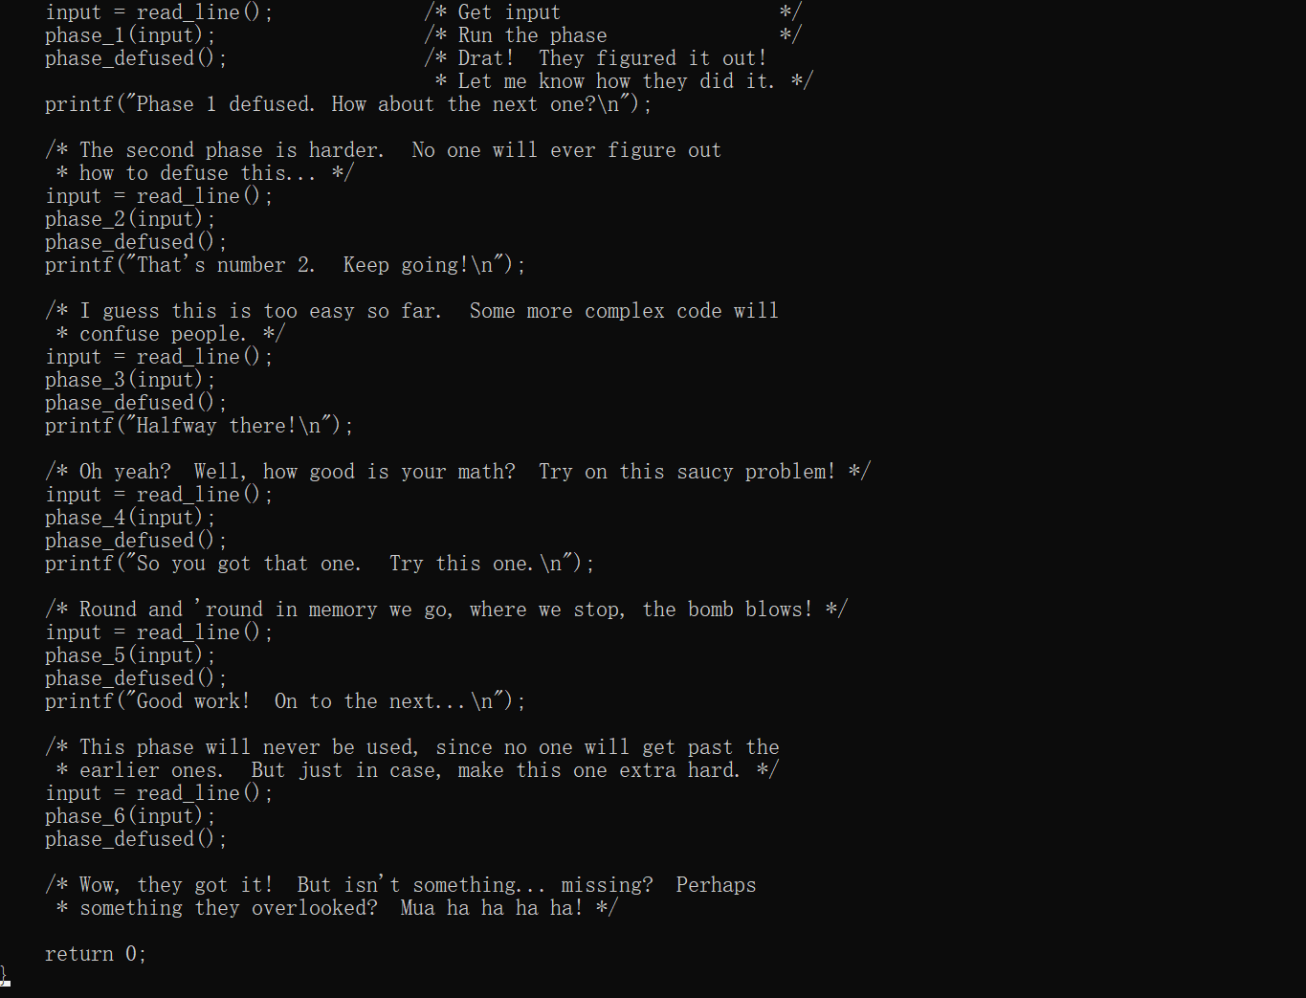
- 退出bomb.c 将bomb文件反汇编，得到了phase1-5的汇编代码；我们可以看到，高阶版本与普通版本的不同之处在于汇编指令采用了ARM指令；所以我们的目标是尽可能读懂汇编代码，分析关键步骤；【截图略，下面各实验disas都显示】
- 阶段一
- 先打开bomb57文件，输入gdb bomb57编译器；进入首先在exlode_bomb函数处打断点，保证炸弹不炸开，类似于普通版lab2实验，再次在phase_1处打断点，运行；使用disas查看phase_1函数的汇编代码；
- 根据string_not_equal函数，推测阶段一是输入还是一个字符串；可知现在程序已经运行到了strings_not_equal的函数，我们只需查看此时x1寄存器的值，即可直到传进子函数的参数；输入print $x1指令，查看此时地址内容为字符串：“Only you can give me that feeling.”
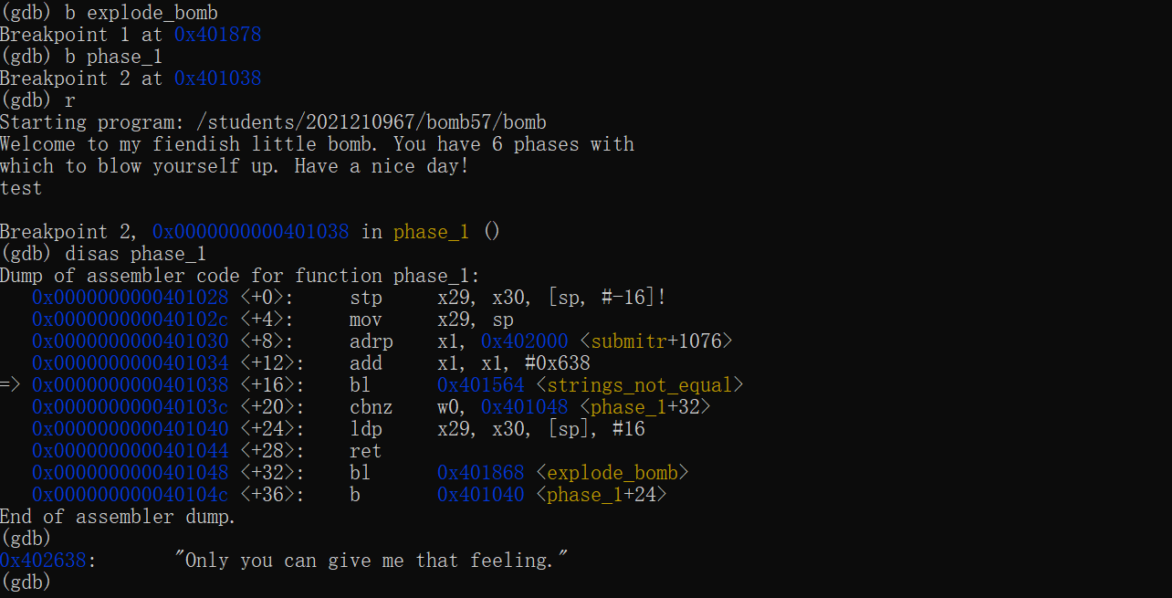
- 退出gdb重新输入断点，此时断点打到phase_2，运行输入；显示阶段1已经解决，成功；
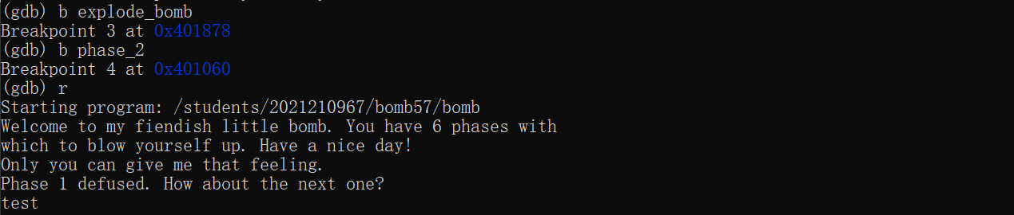
- 阶段三
- 类似以前的实验，我们快速打断点，disas反汇编阶段2的函数；此时我们可以看到函数内部调用了read_six_numbers的函数，可以猜测输入的数为6个整数，类似于lab2的实验二；还可以看出，函数内部有一个次数为6的循环，从<phase_2+52>的指令开始；
- 我们还可知，根据<+64>、<+68>、<+72>的指令，可知，w1为此时比较的第i个数，而w0为比较的第i+1个数；如果w0与w1的左移1位（LSL——2倍）相当，即a[i+1]=2a[i]，则成功跳过explode_bomb函数，所以可知为等比数列；
- 再根据第<+24>的cmp指令，我们知道第一个输入的数字为1，所以最终输入数列为1 2 4 8 16 32；
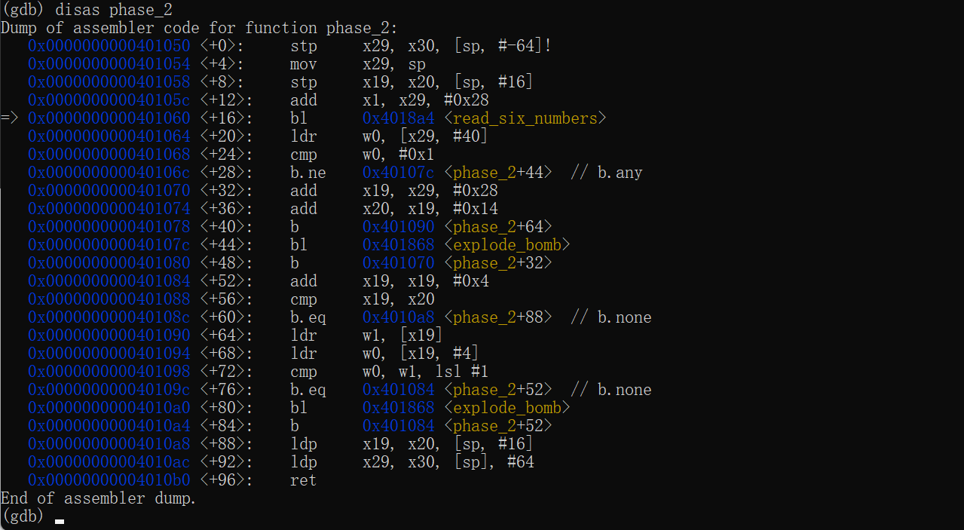
- 重新进入gdb，输入答案2，成功。
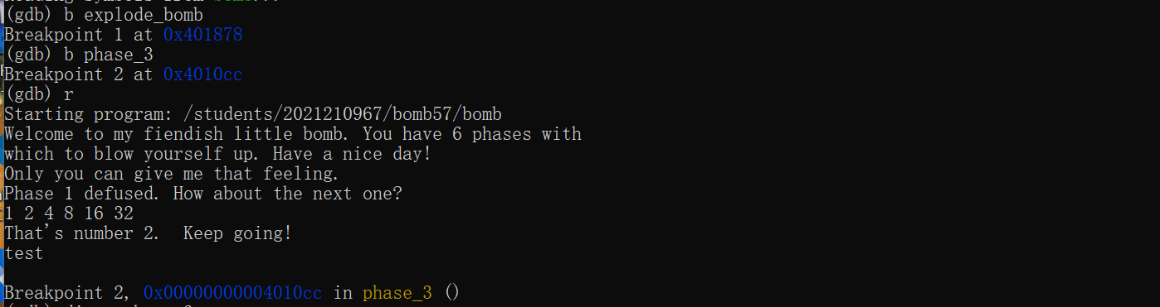
- 阶段三
- 利用disas反汇编查看phase_3的汇编代码；当前运行到了sscanf函数，我们此时查看x1寄存内的内容，输入指令，x/s $x1，得到输入的格式为“%d %d”即两个整数；
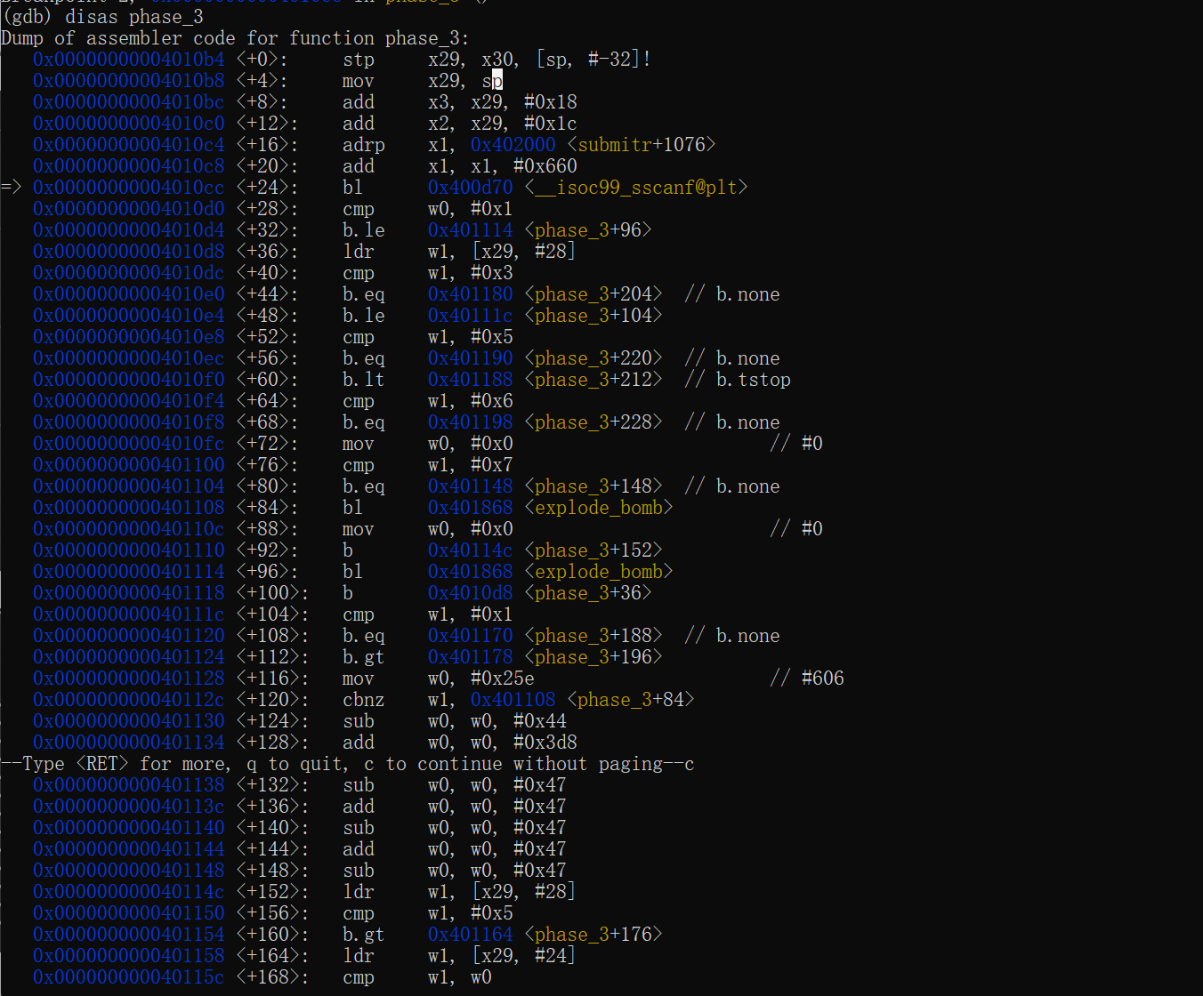
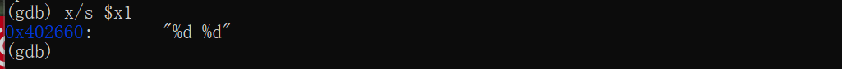
- 此时分析第一个cmp指令，经过sscanf函数的返回值w0应为输入的整数的个数，如果小于等于1则触发炸弹；再看第二个cmp，将w1即第一个输入的值与3进行比较，如果相等，跳转到<phase_4+204>，为将w0赋值为0，接下来绝对跳转到<phase_4+132>；
- <phase_4+132>——<phase_4+148>为对w0的加减操作，经过五次-+-+-，可得此时w0的值为-0x47=-71;此时看<phase_4+168>的cmp指令，将w1+24位的指令即第二个输入的数进行比较，如果相等，跳过explode_bomb函数，最终结果为3 -71；
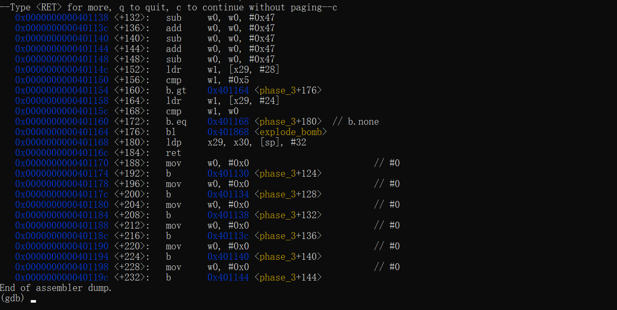
- 重新进入gdb，输入阶段三的结果，正确，通过；
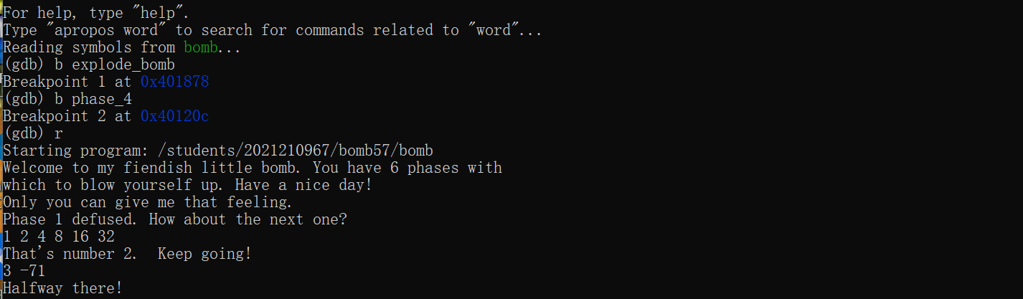
- 阶段四
- Disas反汇编phase_4，可知此时运行到了sscanf函数，此时类似于阶段3，查看x1的地址内容，依旧是“%d %d”，证明阶段4我们仍旧要输入两个整数，
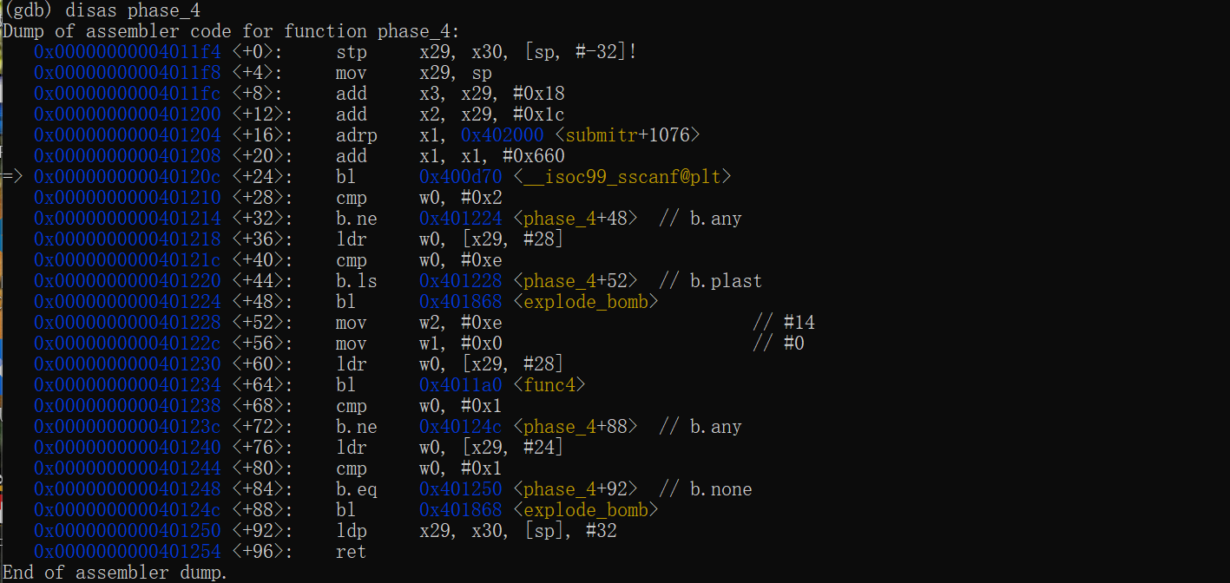
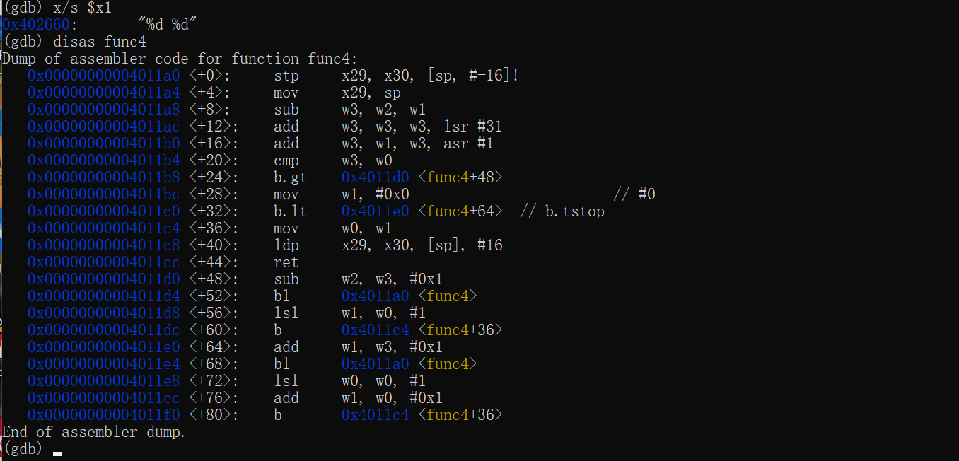
- 对func4进行反汇编，可以类比lab2实验，可知其函数内仍然存在循环，并且根据func4所传的参数，最终能得到第二个与参数1相关的参数；在func4被调用后的，<phase_4+68>指令，可以看到将w0函数返回值与1进行比较，所以我们可以判定第二个输入的数为1；
- 并且根据汇编代码，我们可以知道第一个参数必须小于等于14，否则触发bomb函数；因此我们从0开始尝试：打断点到explode_bomb防止爆炸，打断点到+68指令，查看此时的x0寄存器的值是（即func4函数的返回值）否等于第二个输入值1，如果等于，证明寻找到了答案；
- 从输入1 1，2 1，3 1…开始尝试；尝试结束即kill掉，del删掉断点，重新打断点运行；得到返回值分别为：1 1 0；2 1 4；3 1 0；4 1 2；5 1 2；6 1 6；7 1 0；8 1 1，得到8为第一个解；
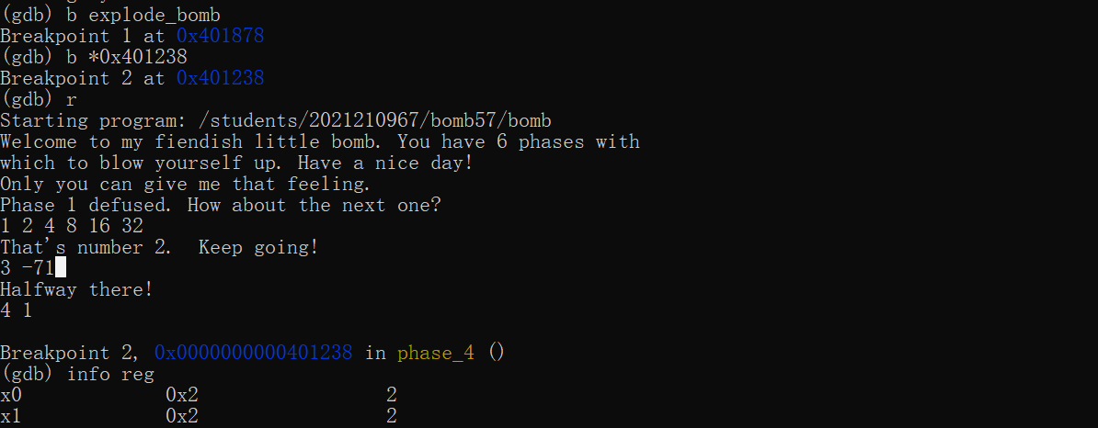
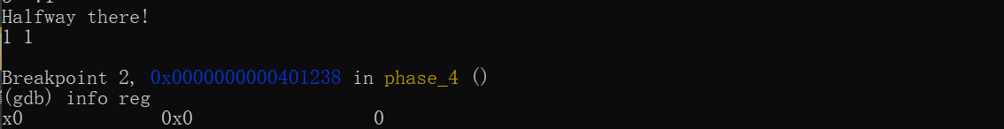
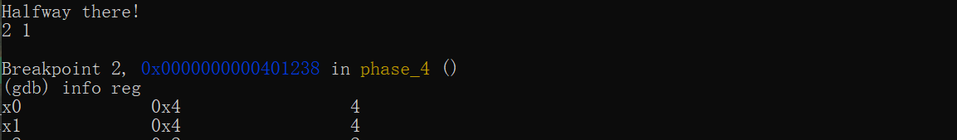
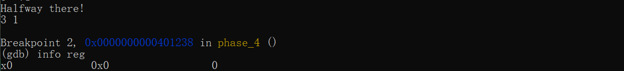
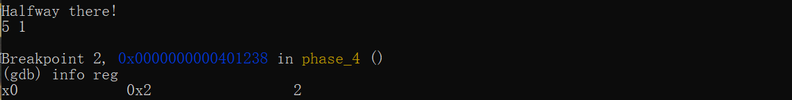
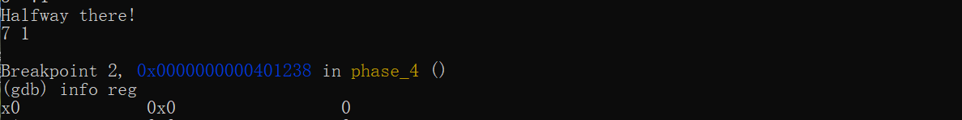
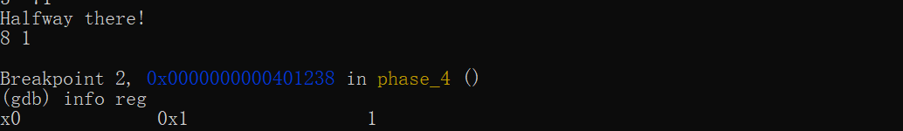
- 输入8 1，成功通过，阶段4完成；
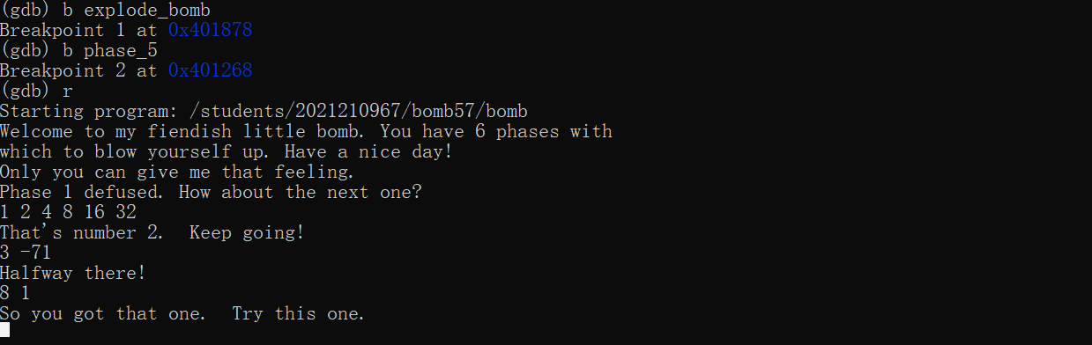

- 阶段5
- disas反汇编phase_5函数，此时运行到了bl跳转指令，在string_length函数，如果返回值等于6，则正确，否则触发bomb函数；因此，我们需要输入的是6个字符；
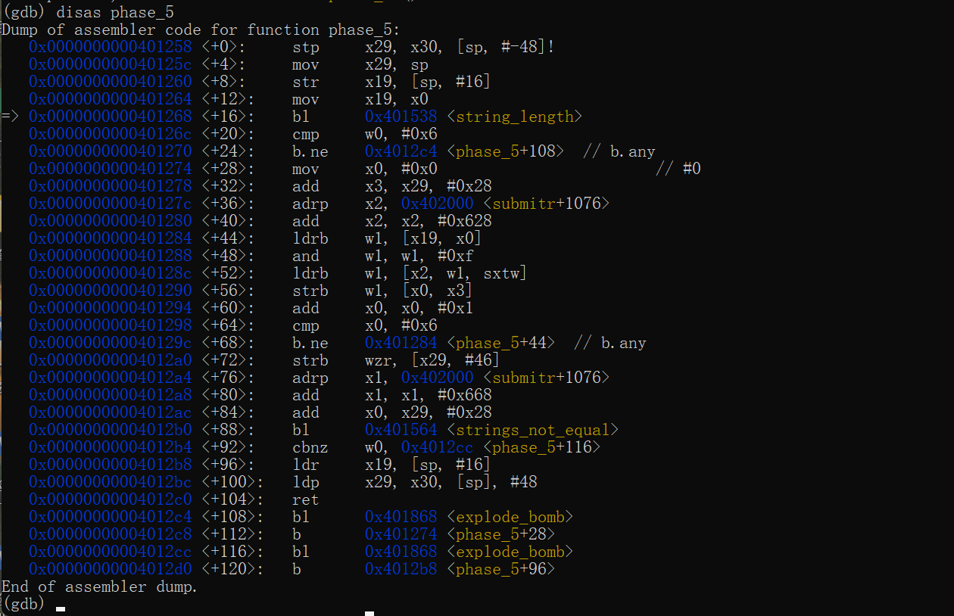
- 看得出下面几行指令为循环内的内容，可以知道，w1取低四位，然后以x2内存为寻址基址对w1内容进行了扩展移位操作，基址偏移量为x3；
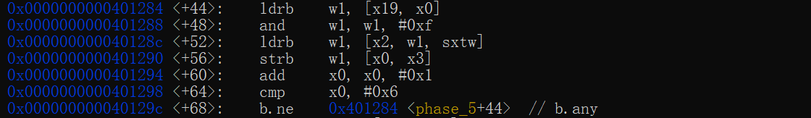
- 此时我们退出，在进入gdb打断点在<+84>指令，类似于阶段1，查看最终比对的六个字符的字符串是什么，任意输入一个字符串，abcdef；
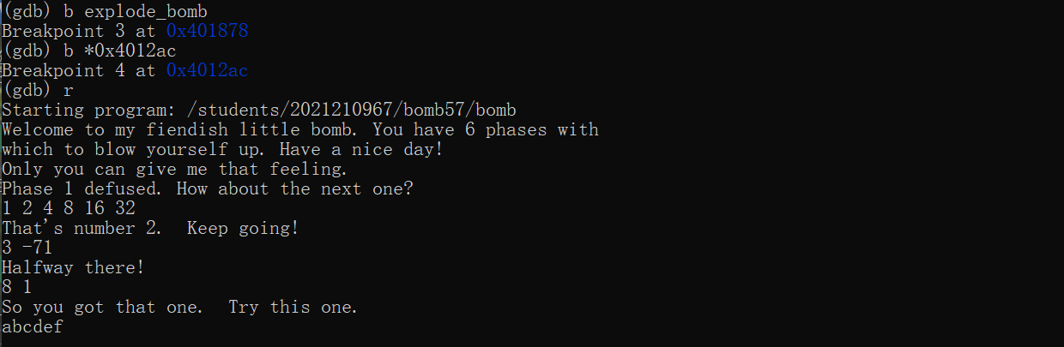
- 此时查看x1寄存器中存储的字符串，为oilers；由此我们得到原字符串取低四位之后然后偏移寻址的结果；
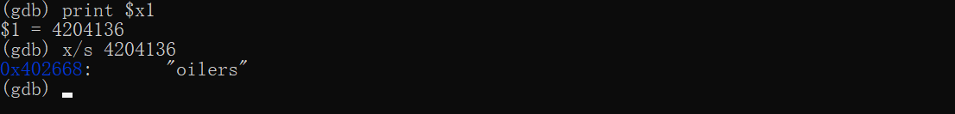
- 我们再次退出进入gdb，打断点打在<+44>处，再次查看x2寄存器的内容，即我们需要寻址的字符串数组，可以得到oilers六个字符的基址偏移量为10 4 15 5 6 7；则根据ASCII码，我们可以得到一个对应的ASCII码串为106 100 111 101 102 103；对应的字符串为jdoefg；
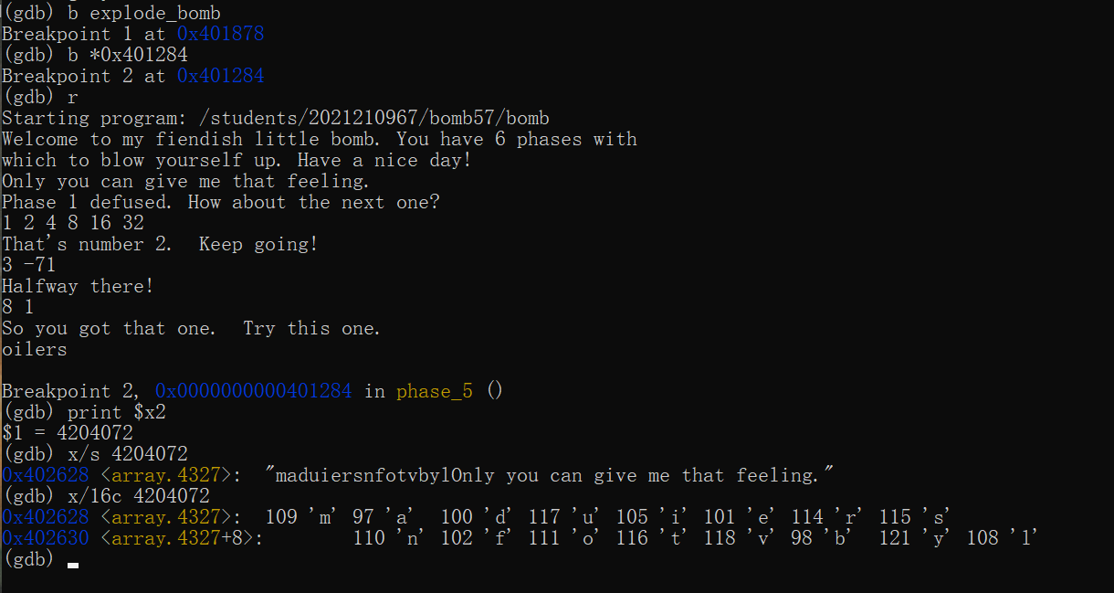
- 尝试运行发现正确，阶段5完成。
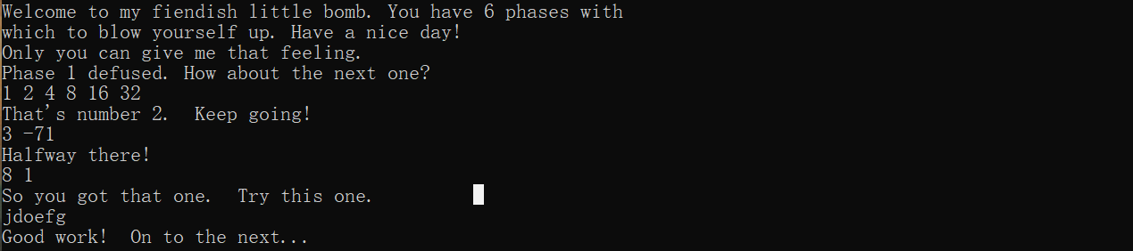

五、总结体会
总结心得（包括实验过程中遇到的问题、如何解决的、过关或挫败的感受、实验投入的时间和精力、意见和建议等）
做ARM版的拆解二进制炸弹实验，我觉得是相当于重新理解了一遍lab2的过程；lab2做的过程中心惊胆战，不敢随意动态调试，到最后做的两个实验的时候才知道可以b explode_bomb防止炸掉；而且对炸弹的调用以及具体的输入机制都没有太完全的理解。ARM版bomb实验首先一个最大的挑战是读取ARM的指令，但是确实根据老师ppt和x86类似的汇编代码对比来理解会轻松很多，所以在读取ARM汇编指令这方面问题不算特别大；其余的问题就是，在做的过程当中，已经有了lab2的铺垫，所以做起来会得心应手一些，这次也尝试了退出gdb，打不同断点，运行猜测结果的过程，尤其是第四个实验，我运行了11次，真的有点锻炼心理素质。实验五可能对我来说还是比较困难，好在通过了ARM版的，重新理解了一遍基址偏移量、寻址的汇编语言等等。具体的每个题目考察的内容在lab2已经提及，考的原理、题目都是类似的，大同小异；总之，华为鲲鹏实验在一定意义上是对lab2的一个总结吧，真的很喜欢csapp实验，闯关成功，good work真的很开心！然后做这个实验还能锻炼耐力，感觉自己理解计算机内容已经更加专注和高效啦！

